Resolución del Pleno del Instituto de Transparencia, Acceso a la Información Pública y Protección de Datos Personales del Estado de México y Municipios, con domicilio en Metepec, Estado de México, de fecha treinta de marzo de dos mil veintidós.
VISTO el expediente formado con motivo del Recurso de Revisión 00322/INFOEM/IP/RR/2022, promovido por un particular quien señalo de manera Anónima, a quien en lo sucesivo se le denominará EL RECURRENTE, en contra de la respuesta emitida por el Ayuntamiento de Toluca, a quien en lo sucesivo se le denominará EL SUJETO OBLIGADO, se procede a dictar la presente resolución con base en lo siguiente:
ANTECEDENTES
I. De la Solicitud de Información:
En fecha diecinueve de enero de dos mil veintidós, EL RECURRENTE presentó a través del Sistema de Acceso a la Información Mexiquense, que en lo subsecuente se denominará EL SAIMEX, ante EL SUJETO OBLIGADO, la solicitud de acceso a la Información Pública a la que se le asignó el número 00283/TOLUCA/IP/2022, mediante la cual requirió, lo siguiente:
“…solicito requisito para inscribirme a la prepa en linea y cual es su costo.…”
Modalidad de entrega: vía SAIMEX
II. Respuesta del Sujeto Obligado:
De las constancias que obran en el expediente electrónico conformado en el SAIMEX, del Recurso de Revisión materia del presente estudio, se advierte que en fecha veinticuatro de enero de dos mil veintidós, EL SUJETO OBLIGADO de conformidad con lo establecido en el artículo 167 de la Ley de Transparencia y Acceso a la Información Pública del Estado de México y Municipios, a través de la Titular de la Unidad de Transparencia, mediante archivo digital denominado Acuerdo de Incompetencia 00283_2022.pdf, indicó la Incompetencia del SUJETO OBLIGADO, expresando que la información puede estar en poder de uno diverso siendo la Secretaría de Educación Pública (SEP), como se advierte de las siguientes imágenes:
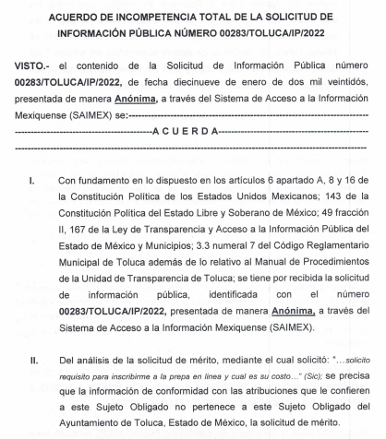
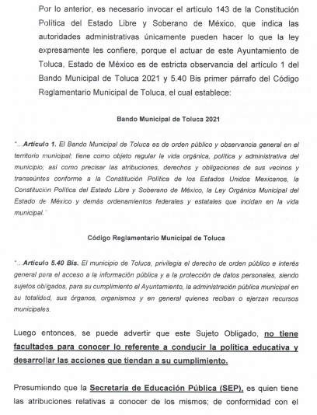
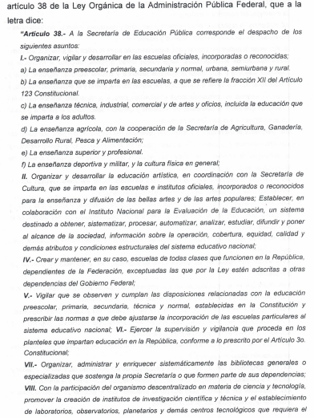
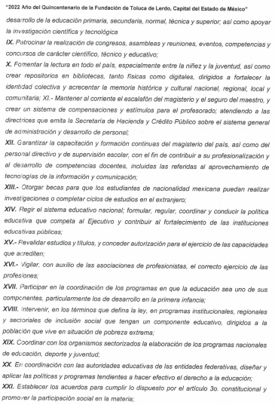
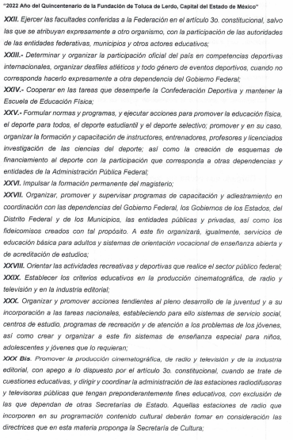
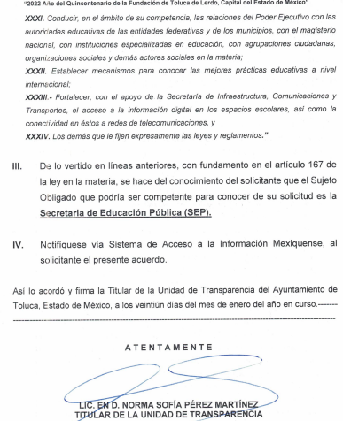
III. Del Recurso de Revisión.
En fecha veinticinco de enero de dos mil veintidós, el particular presentó ante este Instituto el Recurso de Revisión materia del presente estudio, a través del SAIMEX, al que se le asignó el número al rubro citado, en contra de la respuesta otorgada por EL SUJETO OBLIGADO y en el cual EL RECURRENTE señaló las siguientes manifestaciones:
Acto Impugnado:
“No me proporcionan la información solicitada.” (Sic)
Razones o motivos de Inconformidad:
“No me proporcionaron la información que pedí para estudiar la prepa” (Sic)

IV. Del turno del Recurso de Revisión.
En fecha veinticinco de enero de dos mil veintidós, el Recurso de que se trata se envió electrónicamente al Instituto; por lo que, con fundamento en el artículo 185, fracción I de la Ley de Transparencia y Acceso a la Información Pública del Estado de México y Municipios, se turnó, a través del SAIMEX, a la Comisionado Presidente José Martínez Vilchis, a efecto de que decretara su admisión o desechamiento.
a) Admisión del Recurso de Revisión
En fecha veintiocho de enero de dos mil veintidós, en atención a lo dispuesto en el artículo 185, fracciones I, II y IV, de la Ley de Transparencia y Acceso a la Información Pública del Estado de México y Municipios, se acordó la admisión a trámite del referido Recurso de Revisión; así como, la integración del expediente respectivo, mismo que se puso a disposición de las partes, para que en el plazo máximo de siete días hábiles, EL RECURRENTE realizara manifestaciones, alegatos y ofreciera las pruebas que a su derecho conviniera y, en el caso del SUJETO OBLIGADO, para que exhibiera el Informe Justificado correspondiente.

b) Informe Justificado
De las constancias que obran en el SAIMEX, se desprende que EL SUJETO OBLIGADO en fechas nueve y diez de febrero de dos mil veintidós rindió informe justificado, haciendo la precisión que presenta dos escritos, ya que en el primero existía un error que fue debidamente subsanado en el segundo escrito, siendo el número de la solicitud en la primer hoja; remitiendo el archivo denominado Informe Justificado 0322_2022.pdf el cual contiene oficio sin número, signado por la Titular de la Unidad de Transparencia, mediante el cual refrenda su respuesta primigenia realizando una reseña del recurso confirmando su incompetencia recomendando redirigir la solicitud a la Secretaría de Educación Pública (SEP).
Informe Justificado que fue hecho de conocimiento del RECURRENTE en fecha veintidós de febrero de dos mil veintidós.
Por otra parte, EL RECURRENTE se pronunció en fecha veintiocho de febrero de dos mil veintidós la presentar dos archivos denominados OBSERVACIONES.docx (con la misma denominación), los cuales de su contenido se advierte son idénticos, por lo que cita a la literalidad lo que menciona a continuación:
“…Buenas tardes, no estoy conforme con lo indicado por el sujeto obligado, ya que en administraciones pasadas el ayuntamiento de toluca lanzo convocatorias para estudiar la prepa en línea y nos dijeron que era un programa permanente…”

Lo anterior se patenta con la siguiente imágen:
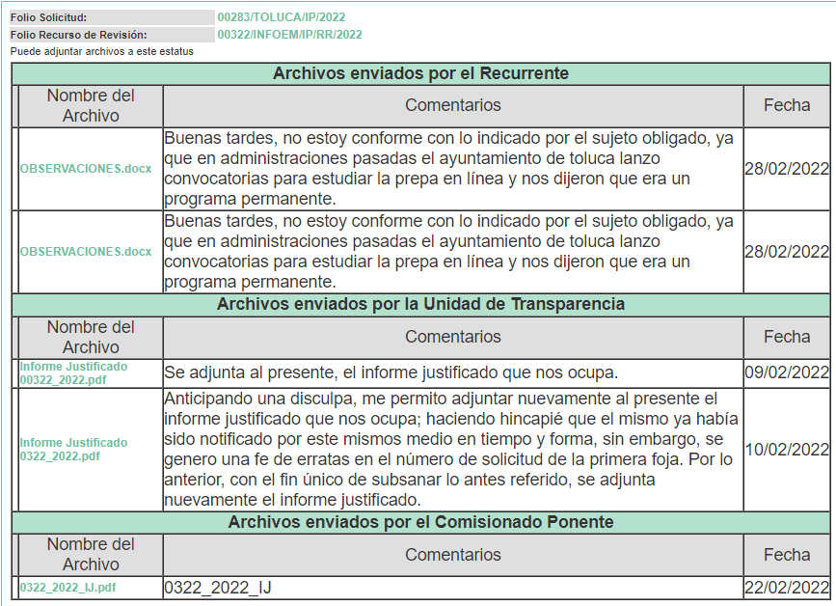
c) Del returno del Recurso de Revisión
En la Novena Sesión Ordinaria de fecha nueve de marzo de dos mil veintidós, por acuerdo del Pleno de este Órgano Garante, fue returnado el Recurso de Revisión 00322/INFOEM/IP/RR/2022, a la Comisionada Sharon Cristina Morales Martínez para su resolución y presentación al Pleno.

d) Cierre de Instrucción
Una vez analizado el estado procesal que guarda el expediente, el trece de marzo de dos mil veintidós, la Comisionada Sharon Cristina Morales Martínez, acordó el cierre de instrucción; así como, la remisión del mismo a efecto de ser resuelto, de conformidad con lo establecido en el artículo 185, fracciones VI y VIII de la Ley de Transparencia y Acceso a la Información Pública del Estado de México y Municipios.
e) Acuerdo de ampliación
El veintidós de marzo de dos mil veintidós, se notificó a las partes el acuerdo de ampliación del plazo para resolver el Recurso de Revisión en estudio, por un periodo de hasta quince días hábiles, de conformidad con el artículo 181, tercer párrafo de la Ley de Transparencia y Acceso a la Información Pública del Estado de México y Municipios.
CONSIDERANDO:
PRIMERO. Competencia.
Este Instituto de Transparencia, Acceso a la Información Pública y Protección de Datos Personales del Estado de México y Municipios, es competente para conocer y resolver el presente Recurso de Revisión, conforme a lo dispuesto en los artículos 6, Apartado A de la Constitución Política de los Estados Unidos Mexicanos; 5, párrafos trigésimo, trigésimo primero y trigésimo segundo, fracciones IV y V de la Constitución Política del Estado Libre y Soberano de México; 2 fracción II, 13, 29, 36, fracciones I y II, 176, 178, 179, 181 párrafo tercero y 185 de la Ley de Transparencia y Acceso a la Información Pública del Estado de México y Municipios; y 9, fracciones I y XXIV y 11 del Reglamento Interior del Instituto de Transparencia, Acceso a la Información Pública y Protección de Datos Personales del Estado de México y Municipios.
SEGUNDO. Interés.
El Recurso de Revisión fue interpuesto por parte legítima en atención a que fue presentado por EL RECURRENTE, quien formuló la solicitud de información pública, tal como se advierte se las constancias que obran en el expediente.
TERCERO. Oportunidad.
El Recurso de Revisión fue interpuesto dentro del plazo de quince días hábiles, contados a partir del día siguiente al en que EL RECURRENTE tuvo conocimiento de la respuesta impugnada; tal y como, lo prevé el artículo 178 de la Ley de Transparencia y Acceso a la Información Pública del Estado de México y Municipios, que establece:
“Artículo 178. El solicitante podrá interponer, por sí mismo o a través de su representante, de manera directa o por medios electrónicos, Recurso de Revisión ante el Instituto o ante la Unidad de Transparencia que haya conocido de la solicitud dentro de los quince días hábiles, siguientes a la fecha de la notificación de la respuesta.

A falta de respuesta del sujeto obligado, dentro de los plazos establecidos en esta Ley, a una solicitud de acceso a la Información Pública el recurso podrá ser interpuesto en cualquier momento, acompañado con el documento que pruebe la fecha en que presentó la solicitud.

En el caso de que se interponga ante la Unidad de Transparencia, ésta deberá remitir el Recurso de Revisión al Instituto a más tardar al día siguiente de haberlo recibido.” (Sic)
En esa tesitura, atendiendo a que EL SUJETO OBLIGADO notificó la respuesta a la solicitud de acceso a la Información Pública el día veinticuatro de enero de dos mil veintidós; así, el plazo de quince días hábiles que el artículo 178 de la Ley de la materia otorga al hoy RECURRENTE para presentar el respectivo Recurso de Revisión, transcurrió del veinticinco de enero de dos mil veintidós al quince de febrero de dos mil veintidós, sin contemplar en el cómputo los días veintinueve, treinta y uno, cinco, seis, doce y trece, por corresponder a sábados y domingos, considerados como días inhábiles, en términos del artículo 3, fracción X de la Ley de Transparencia y Acceso a la Información Pública del Estado de México y Municipios; así como, el día siete de febrero de dos mil veintidós, es inhábil, de conformidad con el acuerdo de modificación al Calendario Oficial en materia de Transparencia aprobado por el Pleno en fecha ocho de diciembre de dos mil veintiuno.
Por tanto, si el Recurso de Revisión que nos ocupa, se interpuso el veinticinco de enero de dos mil veintidós, éste se encuentra dentro de los márgenes temporales previstos en el precepto legal citado en el párrafo anterior y, por tanto, su interposición se considera oportuna.
CUARTO. Procedibilidad.
Este Órgano Garante considera importante precisar que conforme al artículo 180, fracción II, último párrafo de la Ley de Transparencia y Acceso a la Información Pública del Estado de México y Municipios, que prevé cuando las solicitudes se presenten de manera electrónica no es requisito indispensable el proporcionar el nombre, tal como se muestra a continuación:

“Artículo 180. El Recurso de Revisión contendrá:
…
II. El nombre del solicitante que recurre o de su representante y, en su caso,…
En caso de que el recurso se interponga de manera electrónica no será indispensable que contengan los requisitos establecidos en las fracciones II, IV, VII y VIII.”
(Énfasis añadido)

Por lo que, derivado que el Recurso de Revisión materia del presente asunto, se interpuso de manera electrónica, no es necesario que contenga determinados requisitos, entre ellos, el nombre del RECURRENTE; por lo que, en el presente caso, al haber sido presentado el Recurso de Revisión vía SAIMEX, dicho requisito resulta innecesario.

Aunado a lo anterior, cabe precisar que los artículos 6, Apartado A, fracciones III y IV de la Constitución Política de los Estados Unidos Mexicanos y 5, párrafos trigésimo, trigésimo primero y trigésimo segundo, fracciones I, III, IV y V de la Constitución Política del Estado Libre y Soberano de México, garantizan el ejercicio del Derecho de Acceso a la Información Pública toda vez que disponen que toda persona sin necesidad de acreditar interés alguno o justificar su utilización, tendrá acceso gratuito a la Información Pública.

Asimismo, se estima que el requisito relativo al nombre del RECURRENTE no constituye un supuesto indispensable de procedibilidad de los recursos de revisión, en términos de los artículos 25 de la Convención Americana de Derechos Humanos, 1 párrafos segundo y tercero, 6 apartado A, fracciones III y IV de la Constitución Política de los Estados Unidos Mexicanos y 5, párrafo vigésimo segundo de la Constitución Política del Estado Libre y Soberano de México, debido a que el acceso a la Información Pública es un Derecho Humano que no requiere legitimación en la causa, sino que únicamente basta con que se encuentre legitimado en el procedimiento de Recurso de Revisión, circunstancia que se acredita en las constancias electrónicas que conforman el expediente de mérito, de las que se desprende que EL RECURRENTE es la misma persona que realizó la solicitud de acceso a la Información Pública que ahora se impugna.

Es así que, para el estudio de la materia sobre la que se resuelve el presente Recurso de Revisión, resulta intrascendente conocer el nombre de la persona que lo hubiere promovido, en virtud de que tanto la Constitución Política de los Estados Unidos Mexicanos, como la Constitución Política del Estado Libre y Soberano de México, reconocen la prerrogativa de los individuos para que no resulte necesario la acreditación de un interés o justificar la utilización de la información; siendo ocioso realizar dicho análisis; toda vez que, se limitaría el ejercicio de un Derecho Humano, como el Derecho de Acceso a la Información Pública por una cuestión procedimental.
QUINTO. Estudio y análisis del asunto.
Del análisis efectuado, se advierte que el presente Recurso de Revisión es procedente, pues se actualizan las hipótesis previstas en el artículo 179 en sus fracciones I y IV de la Ley de Transparencia y Acceso a la Información Pública del Estado de México y sus Municipios, que la letra dice:
“Artículo 179. El Recurso de Revisión es un medio de protección que la Ley otorga a los particulares, para hacer valer su derecho de acceso a la Información Pública y procederá en contra de las siguientes causas:

I. La negativa a la información solicitada

(…)

IV. La declaración de incompetencia por el sujeto obligado;

Es necesario precisar que la solicitud que dio origen al recurso materia de la presente resolución, versa de la siguiente manera:

“…solicito requisito para inscribirme a la prepa en linea y cual es su costo.…”

En respuesta, EL SUJETO OBLIGADO manifestó que en términos del artículo 167 de la Ley de Transparencia y Acceso a la Información Pública del Estado de México y Municipios, se advertía la notoria incompetencia del Ayuntamiento de Toluca para conocer de la información que EL RECURRENTE había solicitado, orientándolo a presentar su solicitud de información a la Secretaría de Secretaría de Educación Pública (SEP).
Inconforme con la respuesta del SUJETO OBLIGADO el particular presentó el Recurso de Revisión de mérito, en el que señaló como inconformidad lo siguiente:

“No me proporcionaron la información que pedí para estudiar la prepa.” (Sic)

Ante tales manifestaciones, EL SUJETO OBLIGADO en Informe Justificado señaló que dio atención a la solicitud de información en los términos previstos en el artículo 167 de la Ley de Transparencia y Acceso a la Información Pública del Estado de México y Municipios y refrenda su respuesta primigenia realizando una reseña del recurso, incluso mencionando que es un asunto que se debería Sobreseer, orientándolo a presentar su solicitud de información a la Secretaría de Secretaría de Educación Pública (SEP); por otra parte, el RECURRENTE, también realizó manifestaciones en contestación arguyendo que no estaba conforme con lo indiciado por el SUJETO OBLIGADO, puesto que en administraciones pasadas el Ayuntamiento de Toluca lanzó convocatorias para estudiar la prepa el línea y que éste era un programa permanente.
Es así que, de acuerdo a los motivos de inconformidad hechos valer por el Recurrente, ante la manifestación de incompetencia del SUJETO OBLIGADO, del envío del Informe Justificado y de las manifestaciones del RECURRENTE; es que este Órgano Garante, considera pertinente analizar si se encuentra constreñido a trasparentar sus acciones, garantizar y respetar el derecho de acceso a la información pública.
En ese contexto, este Instituto analizó la totalidad de las constancias que integran el expediente electrónico del SAIMEX, y se concluye que resultan infundadas las razones o motivos de inconformidad, y para ello, resulta pertinente analizar el marco jurídico del ente recurrido atendiendo al Bando Municipal del Ayuntamiento de Toluca, que dispone en sus artículos 22, 23 y 62 las dependencias que integran su estructura, así como las atribuciones en materia de educación; para mayor referencia a continuación se citan textualmente los preceptos legales:

CAPÍTULO SEGUNDO

DE LA ORGANIZACIÓN ADMINISTRATIVA

Artículo 22. La Administración Pública Municipal será centralizada, desconcentrada, descentralizada y autónoma. Su organización y funcionamiento se regirá por la Ley Orgánica Municipal, este Bando Municipal, el Código Reglamentario Municipal y otras normas jurídicas aplicables.

Artículo 23. Para la consulta, estudio, planeación y despacho de los asuntos en los diversos ramos de la Administración Pública Municipal, la o el Presidente Municipal se auxiliará de la Secretaría del Ayuntamiento y de las siguientes:

I. DEPENDENCIAS:

1. Tesorería Municipal;
2. Contraloría;
3. Dirección General de Gobierno;
4. Dirección General de Seguridad y Protección;
5. Dirección General de Administración;
6. Dirección General de Medio Ambiente;
7. Dirección General de Servicios Públicos;
8. Dirección General de Desarrollo Urbano y Ordenamiento Territorial;
9. Dirección General de Obras Públicas;
10. Dirección General de Desarrollo Económico; y
11. Dirección General de Desarrollo Social.

TÍTULO NOVENO

DEL DESARROLLO SOCIAL, EDUCATIVO Y DEL DESARROLLO ECONÓMICO

CAPÍTULO PRIMERO
DEL DESARROLLO SOCIAL

Artículo 62. Son atribuciones de las autoridades municipales en materia de desarrollo social las siguientes:

(…)

V. Impulsar la educación extraescolar, la alfabetización y educación para adultos y menores de edad en situación de marginación, para propiciar el desarrollo integral de la población, coordinándose, para tal efecto, con las instancias federales y estatales correspondientes;
En ese orden de ideas, claramente se advierte que el Sujeto Obligado tiene la obligación de impulsar lo concerniente a la educación de los habitantes del Municipio, resaltando que esta tarea será realizada en coordinación con las instancias Federales y Estatales, sin que se advierta obligatoriedad para desarrollar o iniciar convocatorias para realizar estudios de nivel preparatoria de manera presencial o en línea; ahora bien resulta procedente analizar las facultades concernientes a la dependencia de la cual el SUJETO OBLIGADO realiza el direccionamiento al particular, arguyendo que la Secretaría de Educación Pública es quien tiene facultades para proporcionar la información solicitada; por ello resulta conveniente citar lo correspondiente a dicho ente, analizando la Ley Orgánica de la Administración Pública Federal en su artículo 38, relativo a las funciones o atribuciones de dicha Secretaría; texto legal que a continuación se cita, únicamente en su parte medular para contextualizar lo expuesto:

Artículo 38.- A la Secretaría de Educación Pública corresponde el despacho de los siguientes asuntos:

I.- Organizar, vigilar y desarrollar en las escuelas oficiales, incorporadas o reconocidas;

a) La enseñanza preescolar, primaria, secundaria y normal, urbana, semiurbana y rural.
b) La enseñanza que se imparta en las escuelas, a que se refiere la fracción XII del Artículo 123 Constitucional.
c) La enseñanza técnica, industrial, comercial y de artes y oficios, incluida la educación que se imparta a los adultos.
d) La enseñanza agrícola, con la cooperación de la Secretaría de Agricultura, Ganadería, Desarrollo Rural, Pesca y Alimentación;
e) La enseñanza superior y profesional.
f) La enseñanza deportiva y militar, y la cultura física en general;

(…)

V.- Vigilar que se observen y cumplan las disposiciones relacionadas con la educación preescolar, primaria, secundaria, técnica y normal, establecidas en la Constitución y prescribir las normas a que debe ajustarse la incorporación de las escuelas particulares al sistema educativo nacional;

VI.- Ejercer la supervisión y vigilancia que proceda en los planteles que impartan educación en la República, conforme a lo prescrito por el Artículo 3o. Constitucional;

(…)

XIV. Regir el sistema educativo nacional; formular, regular, coordinar y conducir la política educativa que competa al Ejecutivo y contribuir al fortalecimiento de las instituciones educativas públicas;

(…)

XX. En coordinación con las autoridades educativas de las entidades federativas, diseñar y aplicar las políticas y programas tendientes a hacer efectivo el derecho a la educación;

(…)

XXXIII.- Fortalecer, con el apoyo de la Secretaría de Infraestructura, Comunicaciones y Transportes, el acceso a la información digital en los espacios escolares, así como la conectividad en éstos a redes de telecomunicaciones, y

De lo anterior, se puede concluir que efectivamente la Secretaría de Educación Pública (SEP), es quien tiene como propósito organizar, vigilar y desarrollar en las escuelas oficiales, incorporadas o reconocidas, todo lo relativo a la enseñanza, creando condiciones para que todos los habitantes del Territorio Mexicano tengan acceso efectivo al derecho de Educación, ello en coordinación con la Entidades Federativas que integran el Estado Mexicano, en el nivel y modalidad requerido, siendo el caso particular el acceder a cursar el nivel preparatoria en línea, que es propiamente el interés del particular.

Bajo ese contexto, este Instituto hizo una investigación vía Internet al buscar algún registro existente relativo a que el Municipio de Toluca, realizara alguna invitación a la población a realizar el registro y estudio de la prepa en Línea, ello derivado de que el RECURRENTE realizó pronunciamiento en apartado de manifestaciones, las cuales se citan a la literalidad para mejor comprensión:

“Buenas tardes, no estoy conforme con lo indicado por el sujeto obligado, ya que en administraciones pasadas el ayuntamiento de toluca lanzo convocatorias para estudiar la prepa en línea y nos dijeron que era un programa permanente.”

Derivado de ello, se advierte en la liga y captura de pantalla lo siguiente:

https://asisucede.com.mx/invita-gobierno-municipal-toluca-estudiar-bachillerato-linea/

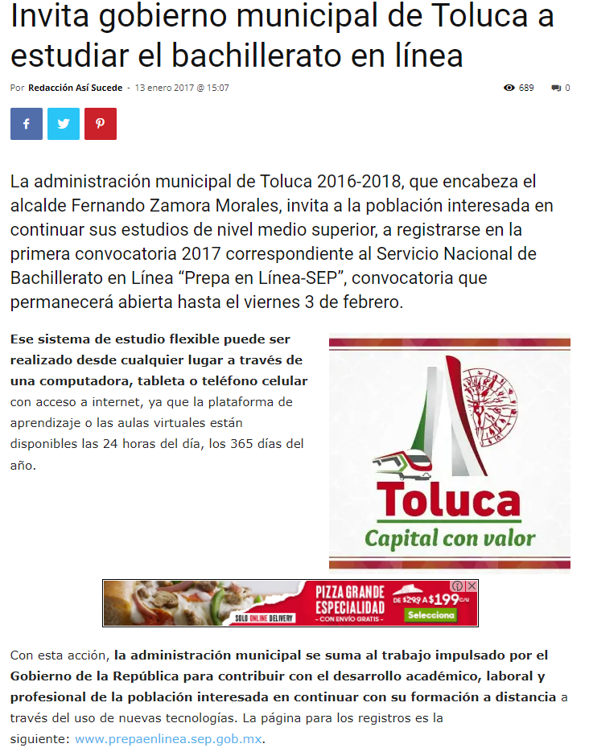
De lo expuesto con antelación, efectivamente se advierte que, el Municipio de Toluca realizó una invitación a la población, para realizar inscripciones de bachillerato en línea, denominado “Prepa en Linea.SEP”, siendo en la administración 2016-2018, resaltando que dicha nota, proporciona una liga al final, siendo www.prepaenlinea.sep.gob.mx., la cual al ser consultada desplegó la página siguiente:

Por ello debe precisarse que, efectivamente el Municipio en la temporalidad mencionada, realizó la invitación para realizar inscripciones de bachillerato en línea, pero esto en vía de difusión respecto al programa “Prepa en Linea.SEP”, que es coordinado y realizado precisamente por la Secretaría de Educación Pública (SEP) y que es el ente al que le fue sugerido por el SUJETO OBLIGADO para que dirigiera la solicitud de información que ahora se analiza; por ello se concluye que el SUJETO OBLIGADO actuó de manera correcta al declarar la incompetencia para proporcionar la información peticionada atinente a los requisitos de inscripción de la prepa en línea y costo de la misma.
Realizadas las precisiones anteriores y continuando con en análisis, es importante referir el contenido del artículo 167 de la Ley de Transparencia y Acceso a la Información Pública del Estado de México y Municipios, que a la letra reza:
“Artículo 167. Cuando las unidades de transparencia determinen la notoria incompetencia por parte de los sujetos obligados, dentro del ámbito de aplicación, para atender la solicitud de acceso a la información, deberán comunicarlo al solicitante, dentro de los tres días hábiles posteriores a la recepción de la solicitud y, en su caso orientar al solicitante, el o los sujetos obligados competentes.

Si los sujetos obligados son competentes para atender parcialmente la solicitud de acceso a la información, deberá dar respuesta respecto de dicha parte. Respecto de la información sobre la cual es incompetente se procederá conforme lo señala el párrafo anterior.

Si transcurrido el plazo señalado en el primer párrafo de este artículo, el sujeto obligado no declina la competencia en los términos establecidos, podrá canalizar la solicitud ante el sujeto obligado competente.”

(Énfasis añadido)
De una interpretación sistemática de la normativa en cita es necesario resaltar que cuando los Titulares de las Unidades de Transparencia determinen la notoria incompetencia para atender las solicitudes de información por no encontrarse dentro del ámbito de su competencia, es que deberán hacerlo del conocimiento de los particulares dentro del término de los tres días hábiles posteriores a la presentación de la solicitud de información; por lo que, el texto del artículo en comento señala que en su caso se oriente al solicitante respecto del o los Sujetos Obligados competentes de conocer de aquella información que pudiera conocer de la información solicitada; tal y como hizo EL SUJETO OBLIGADO al momento de dar respuesta.
Ello, en atención a que EL RECURRENTE presentó la solicitud de información el diecinueve de enero de dos mil veintidós y EL SUJETO OBLIGADO dio respuesta el veinticuatro de enero de dos mil veintidós, es decir al tercer día hábil siguiente de la presentación de la solicitud de información que dio origen el Recurso de Revisión de Revisión objeto de estudio; por ello dicha incompetencia fue notificada dentro de la temporalidad que marca el artículo 167 de la Ley de la materia; por otra parte en dicha respuesta realizó como parte de la misma la orientación correspondiente al particular para que dé así considerarlo pertinente pudiera solicitar la información a la Secretaría de Educación Pública (SEP).
Aunado a lo anterior, es importante señalar que este Instituto considera que, al haber existido un pronunciamiento por parte del SUJETO OBLIGADO, a fin de dar respuesta a la solicitud planteada, no está facultado para manifestarse sobre la veracidad de la misma, pues no existe precepto legal alguno en la Ley de Transparencia y Acceso a la Información Pública del Estado de México y Municipios, que lo faculte para que vía Recurso de Revisión pueda pronunciarse al respecto.

Sirve de apoyo a lo anterior, por analogía el criterio 31-10 emitido por el entonces Instituto Federal de Acceso a la Información ahora Instituto Nacional de Transparencia, Acceso a la Información y Protección de Datos Personales (INAI) que a la letra dice:

“El Instituto Federal de Acceso a la Información y Protección de Datos no cuenta con facultades para pronunciarse respecto de la veracidad de los documentos proporcionados por los sujetos obligados. El Instituto Federal de Acceso a la Información y Protección de Datos es un órgano de la Administración Pública Federal con autonomía operativa, presupuestaria y de decisión, encargado de promover y difundir el ejercicio del derecho de acceso a la información; resolver sobre la negativa de las solicitudes de acceso a la información; y proteger los datos personales en poder de las dependencias y entidades. Sin embargo, no está facultado para pronunciarse sobre la veracidad de la información proporcionada por las autoridades en respuesta a las solicitudes de información que les presentan los particulares, en virtud de que en los artículos 49 y 50 de la Ley Federal de Transparencia y Acceso a la Información Pública Gubernamental no se prevé una causal que permita al Instituto Federal de Acceso a la Información y Protección de Datos conocer, vía recurso revisión, al respecto.”

Por lo tanto, bajo los principios de certeza, eficacia y objetividad, establecidos en el artículo 9 de la Ley de Transparencia y Acceso a la Información Pública del Estado de México y Municipios, este Instituto como Órgano Garante determina que se atendió el derecho accionado por el particular.

Por lo anterior, se considera que las razones o motivos de inconformidad planteadas por EL RECURRENTE, resultan infundadas; en consecuencia, este Órgano Garante determina CONFIRMAR la respuesta otorgada por el SUJETO OBLIGADO en la solicitud 00283/TOLUCA/IP/2022.

Así, con fundamento en lo prescrito en los artículos 5, párrafos trigésimos, trigésimos primero y trigésimos segundos, fracciones IV y V, de la Constitución Política del Estado Libre y Soberano de México, y los artículos 2, fracción II, 9, 29, 36, fracciones I y II, 176, 178, 179, 181, 185, fracción I, 186 y 188, de la Ley de Transparencia y Acceso a la Información Pública del Estado de México y Municipios, este Pleno:

RESUELVE:

PRIMERO. Resultan infundadas las razones o motivos de inconformidad hechos valer en el Recurso de Revisión 00322/INFOEM/IP/RR/2022, en términos del Considerando QUINTO de la presente resolución.

SEGUNDO. Se CONFIRMA la respuesta del SUJETO OBLIGADO otorgada a la solicitud de acceso a la Información Pública número 00283/TOLUCA/IP/2022, en términos del Considerando QUINTO.

TERCERO. Notifíquese la presente resolución a la Titular de la Unidad de Transparencia del SUJETO OBLIGADO para su conocimiento.

CUARTO. Notifíquese al RECURRENTE la presente resolución vía Sistema de Acceso a la Información Mexiquense (SAIMEX).

QUINTO. Se hace del conocimiento del RECURRENTE que, de conformidad con lo establecido en el artículo 196 de la Ley de Transparencia y Acceso a la Información Pública del Estado de México y Municipios, en caso de que considere que la resolución le cause algún perjuicio podrá impugnarla vía juicio de amparo en los términos de las leyes aplicables.

ASÍ LO RESUELVE, POR UNANIMIDAD DE VOTOS EL PLENO DEL INSTITUTO DE TRANSPARENCIA, ACCESO A LA INFORMACIÓN PÚBLICA Y PROTECCIÓN DE DATOS PERSONALES DEL ESTADO DE MÉXICO Y MUNICIPIOS, CONFORMADO POR LOS COMISIONADOS JOSÉ MARTÍNEZ VILCHIS; MARÍA DEL ROSARIO MEJÍA AYALA; SHARON CRISTINA MORALES MARTÍNEZ; LUIS GUSTAVO PARRA NORIEGA Y GUADALUPE RAMÍREZ PEÑA; EN LA DÉCIMA SEGUNDA SESIÓN ORDINARIA CELEBRADA EL TREINTA DE MARZO DE DOS MIL VEINTIDÓS, ANTE EL SECRETARIO TÉCNICO DEL PLENO, ALEXIS TAPIA RAMÍREZ.
SCMM/BLA/DEMF/AGE

